# Exemple de cahier des charges

## 1 - Contexte et définition du projet

D’après l’Organisation Mondiale de la santé, 39% des adultes âgés de 18 ans et plus étaient en surpoids en 2016 et 13% étaient obèses.

C'est pour cela nous choisissons ce projet pour répondre au besoin des gens qui cherchent des régimes et des exercices de sport pour garder leurs santés.

## 2 - Objectif du projet

Nous voulons offrir un meilleur service, pour aider le maximum des personnes d'être en forme et avoir une bonne santé.

## 3 - Périmètre du projet

Notre projet cible les gens qui ont l’obésité et la maigreur. Ainsi que les chercheurs des régimes et des exercices sportifs personnalisées.

## 4 - Description fonctionnelle des besoins

Dans ce projet, l’utilisateur s’identifie et entrer ses informations personnels (son poids, sa hauteur, son âge, s’il a des maladies ou bien des allergies, ...), pour que l’application calcule les calories qu’il doit perdre, et lui donne un régime contient les repas de toute la semaine.

L’utilisateur peut aussi choisi un programme d’entrainement sportif selon ses besoins (ex : il a besoin d’entrainer ses épaules ou bien ses bras). Et aussi selon ses capacités physiques.

PerfectBody est une application diététique qui propose des régimes et aussi des exercices selon les information personnelles d’utilisateur à partir d’un formulaire d’inscription.

## 5 – les technologies utilisés

* Front-end :
* Html, Css, JavaScript
* Bootstrap
* Angular
* Back-end :
* ASP.NET(.NET Framework)

## 6 – Règle de gestion

Client

* Inscription (remplir un formulaire) :
* Nom ;
* Prénom ;
* Email ;
* Sexe ;
* Âge ;
* Poids ;
* Hauteur ;
* Maladies ;
* Activité sportif (de quel niveau vous pratiquez le sport par semaine ?) ;
* Objectif (perdre poids ou gagner du poids) ;
* Nourriture préférée.
* Pour le régime :
* Comparer le poids de l’utilisateur avec le poids normal dépendent de sa hauteur et son âge :
* Si le poids est supérieur du poids normal
* Filtrer les régimes qui aide à perdre le poids selon les maladies et nourriture préférée ;
* Si le poids est inférieur du poids normal
* Filtrer les régimes qui aide à gagner du poids selon les maladies et nourriture préférée.
* Pour les exercices sportifs :
* Les exercices séparés selon le sexe ;
* Afficher les exercices selon l’objectif de l’utilisateur et son activité sportif.

Coach

* Le coach doit s’authentifié avec le nom et le mot de passe ;
* Il propose des exercices sportifs typer selon le niveau de difficulté et le genre ;
* Donner une consultation au client, si le client est payé.

Spécialiste nutrition

* Responsable des conseils de tous ce qui concerne les nourritures ;
* Ajouter, supprimer et modifier au niveau de la base de données dans les tables des maladies et repas ;
* Contacter les clients dans le cas du paiement.

## 7 – Conception

* **Diagramme de cas d’utilisation**

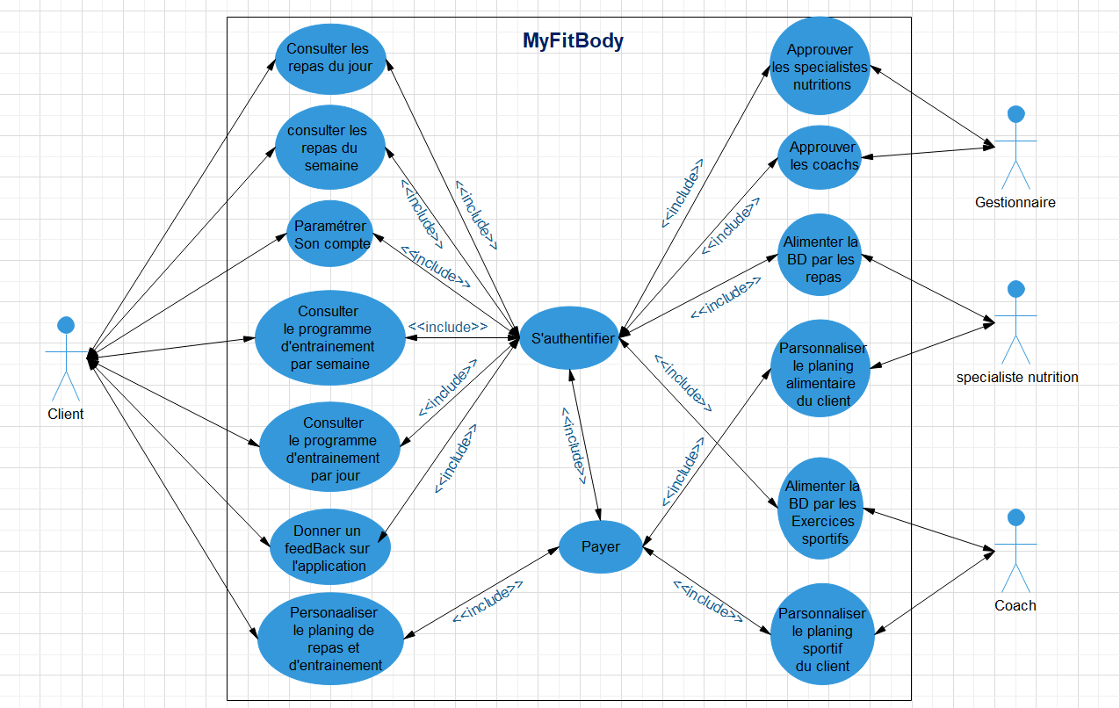

* **Diagramme de séquence**
* **Créer un compte :**

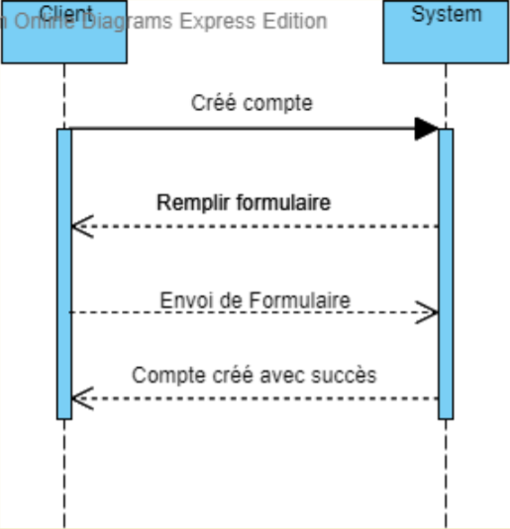

* **Demander un plant :**

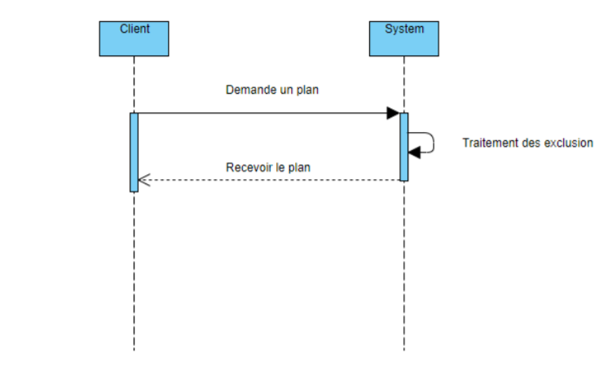

* **Demander un plant personnalisé :**

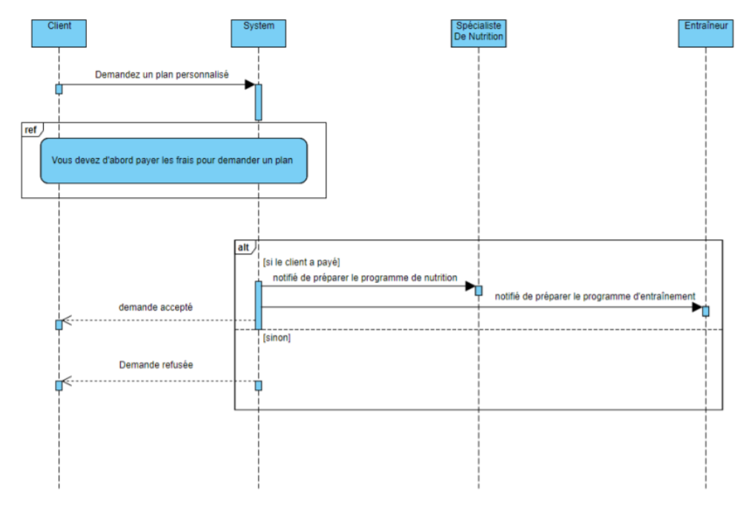

* **Diagramme de class**

